Міністерство освіти і науки, молоді та спорту України
Львівський національний університет імені Івана Франка
Факультет електроніки

Звіт
про виконання лабораторної №3
з курсу «Чисельні методи» на тему
«Факторіальні многочлени»

Виконала:
Студентка групи ФЕІ-31
Литвин В. В.
Перевірив :
доц. Шувар Р. Я

Львів 2012
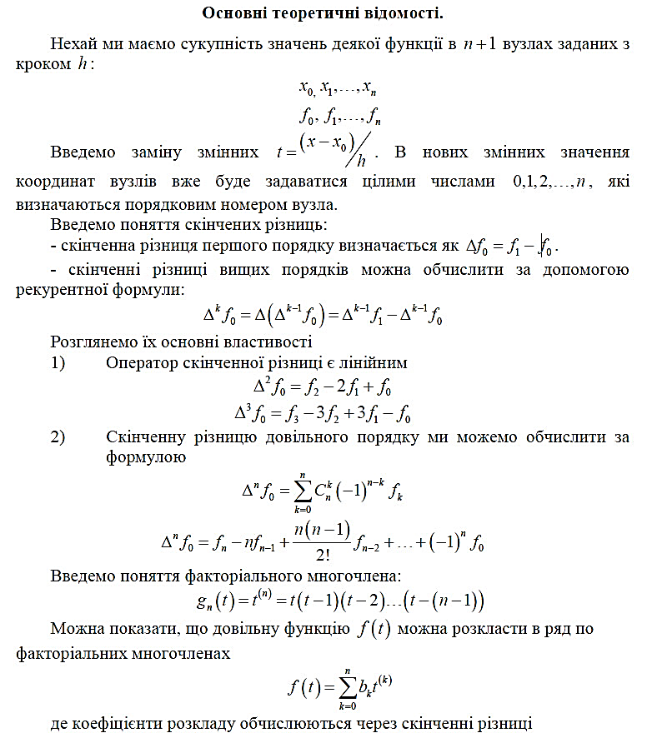

Мета: вивчити методику розкладу функцій в ряд по факторіальних многочленах.

Вхідні дані
Вхідними даними є функція:
f(x) = cos(x) + x
А також результат табулювання цієї функції на проміжку [-3, 3] при n = 5, 10, 15.
Текст програми:
program lab_3;
type mas = array [0..100] of extended;
var j,n: integer;
tabulation_array : mas;
a, b, h, t : extended;
out_f,out_approx, out_x, out_error: Text;

function f (x : extended) : extended;
begin
f := cos(x) + x;
end;
function f_subst(t : extended) : extended;
var x : extended;
begin
x := a + t * (b - a)/n;
f_subst := f(x);
end;

procedure tabulation (var y : mas);
var i : integer;
begin
for i := 0 to n do
y[i] := f(a + i*h);
end;

function factorial (k : longint) : extended;
var i,s : longint;
begin
if k = 0 then
factorial := 1
else
begin
s := 1;
for i := 2 to k do
s := s * i;
factorial := s;
end;

end;
function factor_mnog (t : extended; k : longint) : extended;
var i : integer;
s : extended;
begin
s := 1;
for i := 0 to k-1 do
s := s * (t - i);
factor_mnog := s;

end;

function combination(i : longint; k : longint) : extended;
begin
combination := factorial(k)/( factorial(i)*factorial(k - i));
end;

function minusone(k : integer) : integer;
begin
if odd(k) then
minusone := -1
else minusone := 1;
end;

function rozdilrizn(k : integer; fk : mas) : extended;
var i : integer;
s : extended;
begin
s := 0;
for i := 0 to k do
s := s + combination(i, k) * minusone(k - i) * fk[i];
rozdilrizn := s;
end;

function approx(t : extended; n : integer) : extended;
var k : integer;
s : extended;
begin
s := 0;
for k := 0 to n do
s := s + factor_mnog(t, k) * (rozdilrizn(k, tabulation_array) / factorial(k));
approx := s;
end;

function error(t : extended) : extended;
begin
error := abs(f_subst(t) - approx(t,n));
end;

begin
assign(out_f,'data_f.txt');
rewrite (out_f);
assign(out_approx,'data_approx.txt');
rewrite (out_approx);
assign(out_x,'data_x.txt');
rewrite (out_x);
assign(out_error,'data_error.txt');
rewrite (out_error);

a := -3;
b := 3;
n := 10;
h := (b - a) / n;
tabulation(tabulation_array);
t := 0;
while t <= n do
begin
writeln(out_f, f_subst(t):8:6);
writeln(out_approx, approx(t, n):8:6);
writeln(out_error, error(t));
writeln(out_x, t:8:6);
t := t + 0.01;
end;
close(out_f);
close(out_x);
close(out_approx);
close(out_error);
end.

Хід роботи

1. Протабулюємо задану функцію на проміжку [-3, 3].
2. Напишемо підпрограми для обчислення наближеного значення заданої функції за допомогою факторіального ряду.
3. Напишемо підпрограму для обчислення похибки наближення.
4. Протабулюємо задану функцію f(t) на проміжку [0, n], наближене значення функції f_{appr}(t), а також обчислимо похибку наближення eps(t) з кроком 0,01. Побудуємо графіки цих залежностей при n = 5, 10, 12.

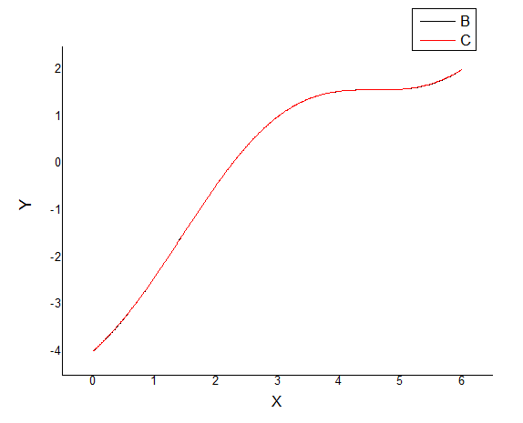
Рис. 1. Результати табулювання функцій f(t) і f_{appr}(t) при n = 5

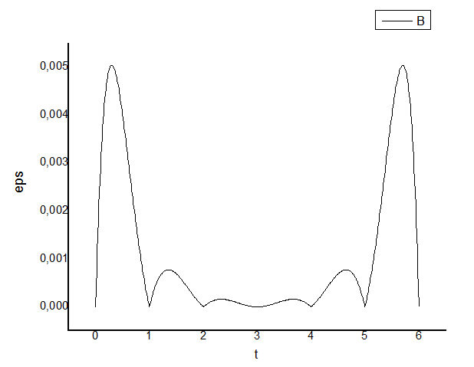
Рис. 2. Похибка наближення при n = 5

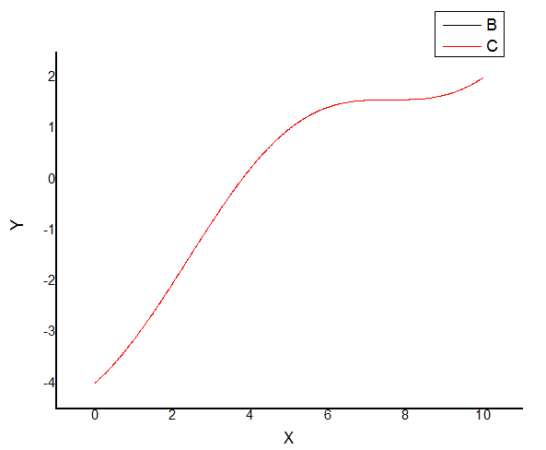
Рис. 2. Результати табулювання функцій f(t) і f_{appr}(t) при n = 10

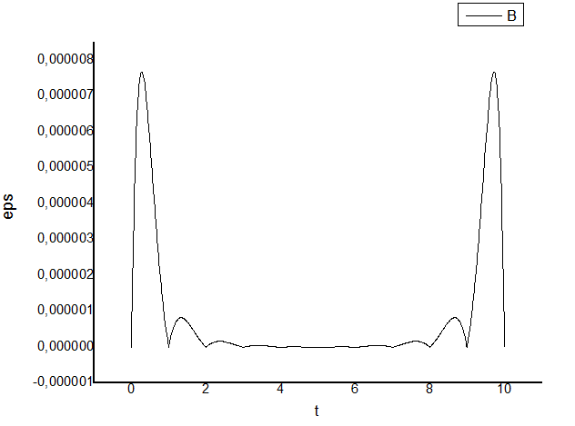
Рис. 3. Похибка наближення при n = 10

Рис. 4. Результати табулювання функцій f(t) і f_{appr}(t) при n = 12

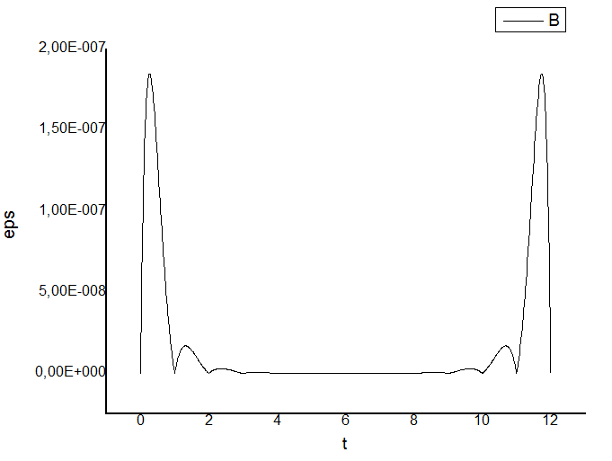
Рис. 5. Похибка наближення при n = 12

Висновок: факторіальні многочлени можна досить успішно використовувати для обчислення наближених значень функцій. Точність таких обчислень залежить від кількості вузлів, що можна побачити на наведених вище графіках, які відображають зменшення похибки при збільшенні кількості вузлів.

